МІНІСТЕРСТВО ОСВІТИ І НАУКИ, МОЛОДІ ТА СПОРТУ УКРАЇНИ
НАЦІОНАЛЬНИЙ УНІВЕРСИТЕТ «ЛЬВІВСЬКА ПОЛІТЕХНІКА»
іНСТИТУТ КОМП’ютерних НАУК та ІНФОРМАЦІЙНИХ ТЕХНОЛОГІЙ

Кафедра систем автоматизованого проектування



СТВОРЕННЯ ЛАНДШАФТУ В SKETCHUP
Методичні вказівки до лабораторної роботи № 5
з дисципліни «Системи автоматизації конструкторського проектування»
для студентів спеціальності 7.080402 (8.080402)
«Інформаційні технології проектування»
денної та заочної форм навчання

Львів-2014

1. Мета роботи
Набуття практичних навиків на прикладі створення ландшафту в редакторі SketchUp

2. Теоретичні відомості
Для прикладу візьмемо модель будинку, що створено в попередньому уроці. Додамо до будинку ландшафт.
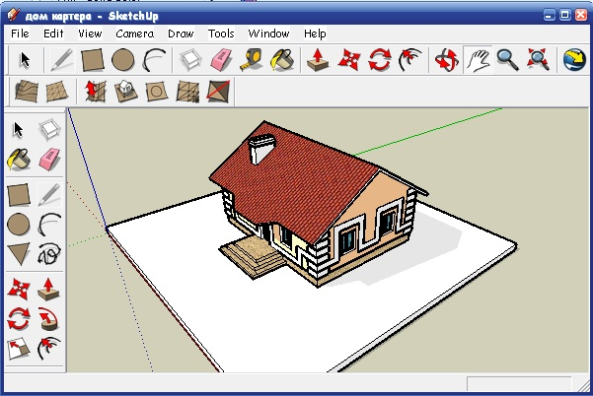
Платформу, на якій малювали дім - перетворимо на вимощення. Розмічаємо відступ 1 метр від будинку.
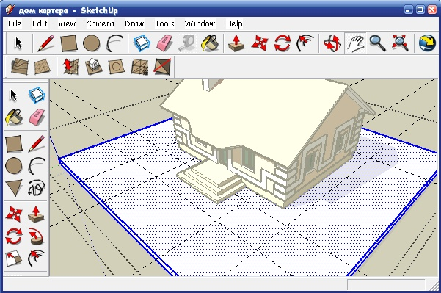
Обводимо лінією.
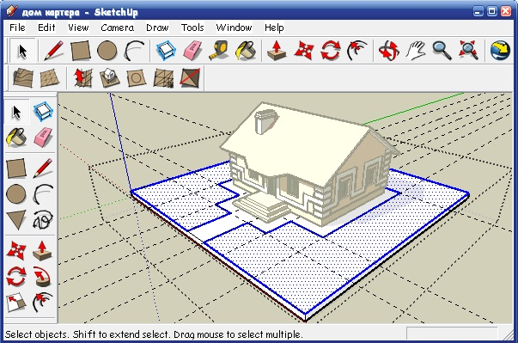
Видавлюємо зайве і збільшимо доріжку. Зверніть увагу - платформу згруповано окремо від будинку, тому, при її виділенні будинок стає затемненим, тобто операції з ним стають неможливі.
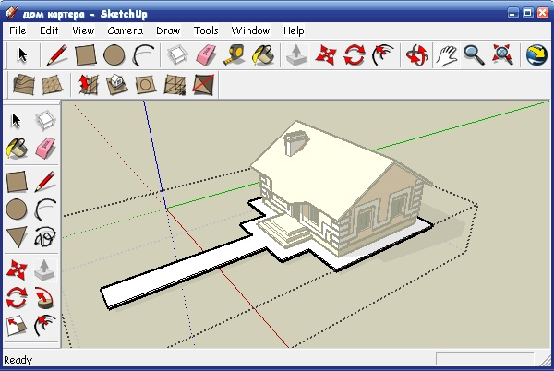
Розфарбуємо вимощення в колір.
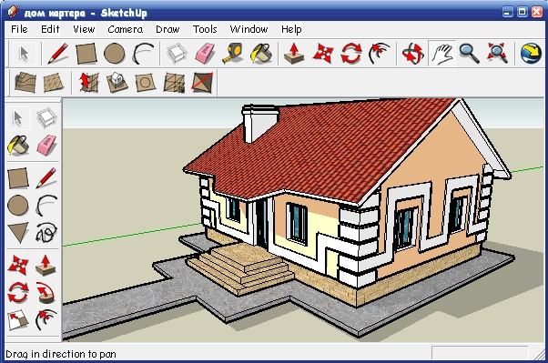
Тепер потрібно створити сітку. Виберемо інструмент Сітка в панелі інструментів Sandbox (Пісочниця). Якщо на екрані цієї панелі немає, потрібно зайти в меню Window / Preferences / Extensions і включити Sandbox.
Після вмикання інструменту Сітка введіть розмір комірки у віконце VCB, наприклад, 3000мм і починайте будувати сітку, витягаємо червону лінію першої сторони по одній з осей, клікаємо і тягнемо в інший бік.
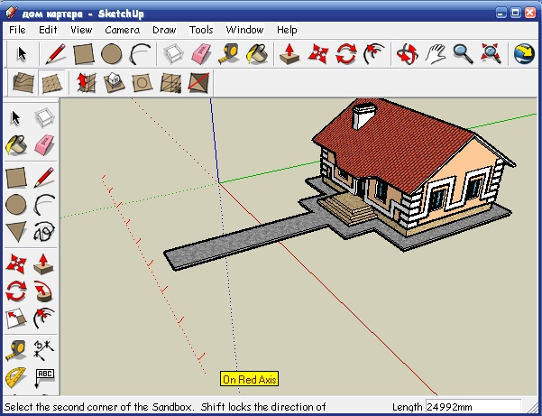
Утворилася плоска поверхня, розділена на комірки по 3000мм, яку можна редагувати як і інші об'єкти.
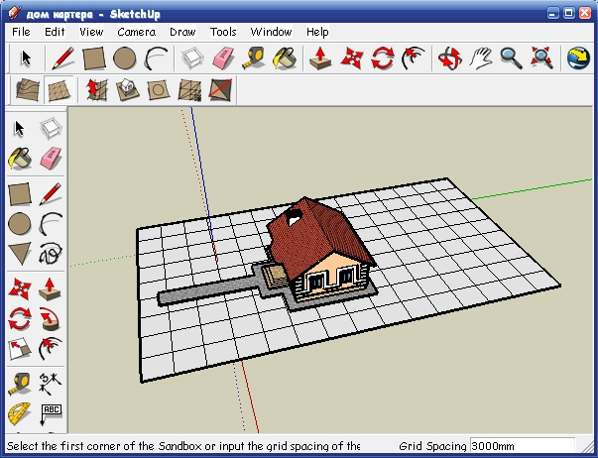
Для зручності піднімемо будинок над сіткою, щоб він не заважав роботі.
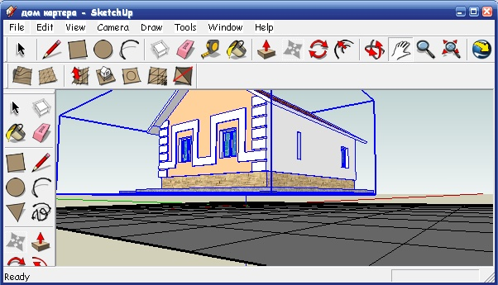
Тепер змінимо геометрію сітки. Вибираємо інструмент Smoove (Присоска) вводимо радіус дії і редагуємо сітку витягаючи або вдавлюючи її поверхню.
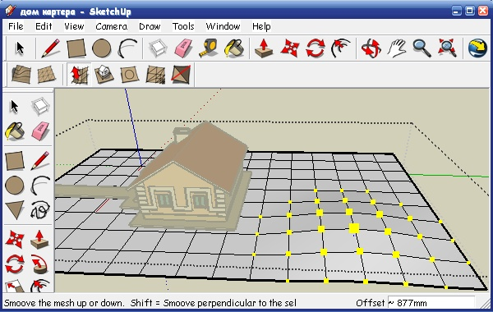
У результаті виходить нерівний ландшафт з клітинок.
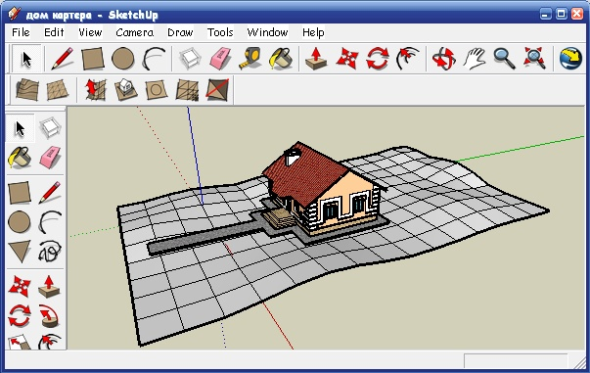
Щоб встановити будинок на ландшафт, потрібно вирівняти грунт безпосередньо під будинком.
Для цього послужить інструмент Stamp (Штамп). Вибираємо його, клікаємо на будинку, трішки чекаємо, поки програма здійснить обчислення, коли це станеться - з'являється червоний контур під будинком.
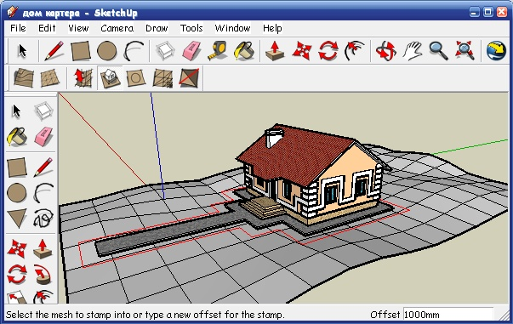
Клікаємо на сітці - з'являється фігура, що повторює фундамент, регулюємо її розташування, як потрібно і фіксуємо кліком.
Виділяємо будинок і ставимо на підставку інструментом Move / Copy (Рухати / Копіювати).
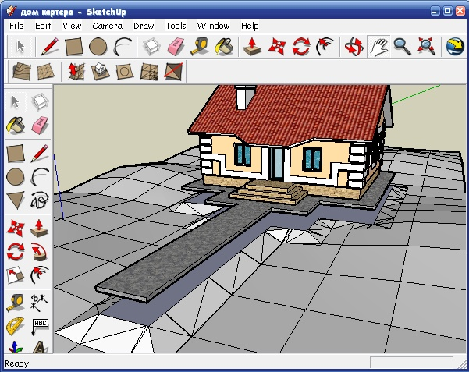
Будинок на місці, тепер треба згладити картатий ландшафт. Для цього є інструмент Windows /Soften / Smooth Edges (Згладжування граней)
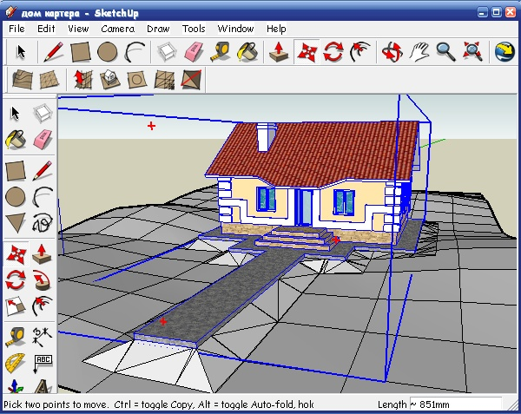
Виділяємо сітку, викликаємо меню правою клавішею вибираємо Soften / Smooth Edges. Виставляємо потрібне згладжування повзунком у віконці інструменту.
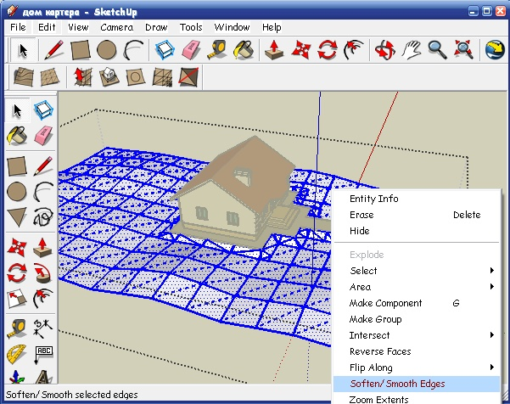
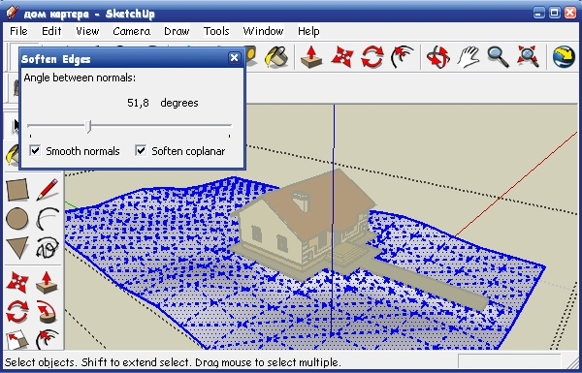
Вийшов - ось такий гладкий ландшафт
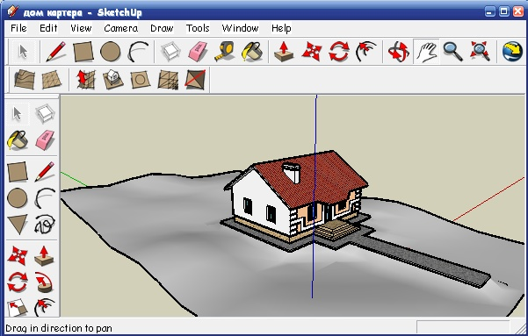
Розфарбуємо його в колір трави за допомогою панелі текстур і кольорів і ділянка готова. За бажанням можна насадити ялинок і берізок з допомогою – Window / Components / Landscape.
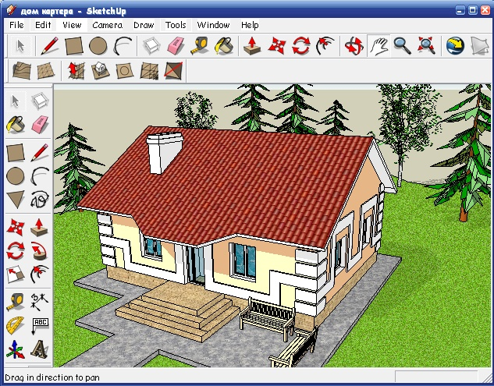

3. Лабораторне завдання

- Ознайомитись з основними прийомами створення ландшафту в редакторі SKETCH UP.
- Отримати індивідуальне завдання.
- Виконати завдання.

4. Зміст звіту

- Мета роботи.
- Основні теоретичні відомості.
- Результат виконання індивідуального завдання.
- Висновок.

